Jean de la Fontaine (1621-1695)
Fable 1

*La grenouille qui veut se faire aussi grosse que le bœuf*

Une Grenouille vit un Bœuf
Qui lui sembla de belle taille.
Elle, qui n’était pas grosse en tout comme un œuf,
Envieuse, elle s’étend, et s’enfle, et se travaille,
Pour égaler l’animal en grosseur,
Disant : « Regardez bien, ma sœur ;
Est-ce assez ? dites-moi ? n’y suis-je point encore ?
-Nenni. – M’y voici donc ? – Point du tout, - M’y voilà ?
- Vous n’en approchez point. » La chétive Pécore
S’enfla si bien qu’elle creva.
Le monde est plein de gens qui ne sont pas plus sages
Tout bourgeois veut bâtir comme les grands seigneurs,
Tout petit prince a des ambassadeurs,
Tout marquis veut avoir des pages.

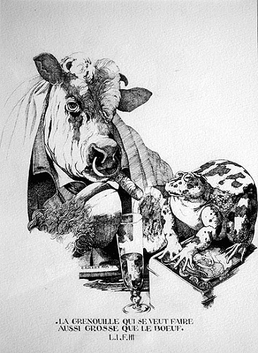

Illustration Christian Richet

Repérer et Analyser

1. Vocabulaire : recherche la signification des mots ou expressions suivantes

- Pas grosse en tout comme un œuf : ……………………………………………………………………………………………..
- Se travaille : ……………………………………………………………………………….
- Nenni : ……………………………………………………………………………………...
- Chétive : …………………………………………………………………………………...
- Pécore : ……………………………………………………………………………………
- Pages : …………………………………………………………………………………….

2. Le récit et la morale

- Délimite le passage qui constitue le récit (en vert) puis celui qui est consacré à la morale (en rouge).

Une Grenouille vit un Bœuf
Qui lui sembla de belle taille.
Elle, qui n’était pas grosse en tout comme un œuf,
Envieuse, elle s’étend, et s’enfle, et se travaille,
Pour égaler l’animal en grosseur,
Disant : « Regardez bien, ma sœur ;
Est-ce assez ? dites-moi ? n’y suis-je point encore ?
-Nenni. – M’y voici donc ? – Point du tout, - M’y voilà ?
- Vous n’en approchez point. » La chétive Pécore
S’enfla si bien qu’elle creva.
Le monde est plein de gens qui ne sont pas plus sages
Tout bourgeois veut bâtir comme les grands seigneurs,
Tout petit prince a des ambassadeurs,
Tout marquis veut avoir des pages.

- Que signifie cette morale ? Est-ce un conseil ou une constatation ?

…………………………………………………………………………………………………………………………………………………………………………………………

- La morale se trouve-t-elle au début ou à la fin de la fable ? Pourquoi ?

…………………………………………………………………………………………………………………………………………………………………………………………

d) Trouve un exemple dans la vie d’aujourd’hui qui montre que cette fable est toujours d’actualité.

…………………………………………………………………………………………………………………………………………………………………………………………
3. La progression du récit

- Que désire la Grenouille au début de l’histoire ? Quelle rencontre est à l’origine de ce désir ?
……………………………………………………………………………………………………………………………………………………………………………………………………

- Que fait-elle pour tenter de satisfaire ce désir ?
……………………………………………………………………………………………………………………………………………………………………………………………………

- Que lui arrive-t-il à la fin de l’histoire ?
……………………………………………………………………………………………………………………………………………………………………………………………………

4. Les Personnages

- Les personnages de cette fable sont-ils des animaux ou des humains ?
…………………………………………………………………………………………………

- Au vers 3, à quoi la Grenouille est-elle comparée ?
…………………………………………………………………………………………………

- A quel animal la Grenouille veut-elle ressembler ? Relève les termes qui caractérisent cet animal ?
……………………………………………………………………………………………………………………………………………………………………………………………………

- En quoi ces deux animaux sont-ils totalement opposés ?
……………………………………………………………………………………………………………………………………………………………………………………………………

- Le désir de la Grenouille est-il raisonnable ? En quoi celle-ci est-elle ridicule ? Quel est le principal défaut de la Grenouille ?
………………………………………………………………………………………………………………………………………………………………………………………………………………………………………………………………………………………………………

S’exprimer à l’oral

Apprends cette fable seul(e) ou à trois (la Grenouille, le Bœuf et le narrateur). Récite(z)-la en respectant les critères d’évaluation pour la récitation de poèmes.

Etudier une image

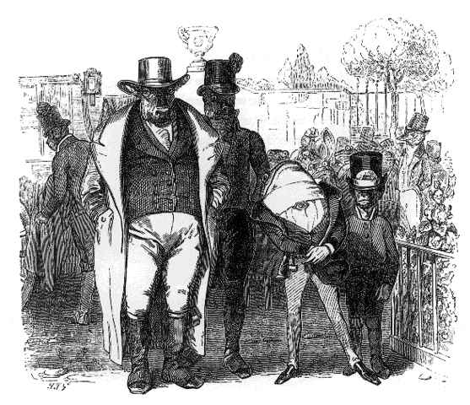

Illustration Jean-Jacques Grandville (1803-1847)

  - Qui est l’auteur de cette gravure ? A quelle époque cet auteur a-t-il vécu ? Aide-toi de la légende et d’un dictionnaire.
………………………………………………………………………………………………………………………………………………………………………………………………………………………………………………………………………………

  - Observe les personnages représentés. En quoi sont-ils des animaux et en quoi se rapprochent-ils des hommes ?
…………………………………………………………………………………………………………………………………………………………………………………………………………………………………………………………………………………………………………………………………………………………………………

  - Que signifie le verbe *plastronner* ? En quoi correspond-il à l’attitude de la Grenouille ?
………………………………………………………………………………………………………………………………………………………………………………………………………………………………………………………………………………

